**PIRKANMAAN KUNTIEN, HYVINVOINTIALUEEN JA MAAKUNNAN LIITON PUITESOPIMUS YHTEISTYÖRAKENTEIDEN JA TOIMINTATAPOJEN PERIAATTEEKSI**

1. **Sopimuksen osapuolet**

Tämän sopimuksen osapuolet ovat

1. Pirkanmaan hyvinvointialue
2. Akaan kaupunki
3. Kangasalan kaupunki
4. Hämeenkyrön kunta
5. Juupajoen kunta
6. Ikaalisten kaupunki
7. Kihniön kunta
8. Kuhmoisten kunta
9. Lempäälän kunta
10. Mänttä-Vilppulan kaupunki
11. Nokian kaupunki
12. Oriveden kaupunki
13. Parkanon kaupunki
14. Pirkkalan kunta
15. Punkalaitumen kunta
16. Pälkäneen kunta
17. Ruoveden kunta
18. Sastamalan kaupunki
19. Tampereen kaupunki
20. Urjalan kunta
21. Valkeakosken kaupunki
22. Vesilahden kunta
23. Virtain kaupunki
24. Ylöjärven kaupunki
25. Pirkanmaan liitto

Osapuolista käytetään jäljempänä yhdessä nimitystä ”Osapuolet” tai yksittäisenä ”Osapuoli”.

Pirkanmaan hyvinvointialue myöhemmin ”Hyvinvointialue”.

Osapuolista 2–24 myöhemmin yhdessä ”Kunnat” tai yksittäisenä ”Kunta”.

Pirkanmaan liitto myöhemmin ”maakunnan liitto”.

Osapuolet sitoutuvat yhdessä edistämään tämän sopimuksen tavoitteiden ja toimenpiteiden toteutumista.

1. **Sopimuksen lähtökohdat ja tarkoitus**

Lainsäädäntö edellyttää kuntia ja hyvinvointialueita toimimaan yhteistyössä. Yhteistyön yleisinä tavoitteina ovat saavutettavat ja saumattomat palveluketjut ja eri osapuolten kattava yhteistyö yhdyspintatehtävissä. Lainsäädännössä yhteistyövelvoitteesta kuntien ja hyvinvointialueen välillä on säädetty muun muassa seuraavissa pykälissä:

Hyvinvointialuelaki § 14 (neuvotteluvelvoite valtuustokausittain).

Laki sosiaali- ja terveyshuollon järjestämiseksi 612/2021:

§ 6 (Hyte; kuntien velvollisuus),

§ 7 (Hyte; hyvinvointialueen velvollisuus),

§ 10 (palvelujen yhteensovitusvelvollisuus kuntien ja valtion kanssa),

§ 32 (TKKI) ja

§ 50 (Varautuminen).

Pirkanmaan liitto on keskeinen yhteistyökumppani muun muassa väestöennustetyön, ennakointityön, aluesuunnittelun, TKI-rahoituksen sekä vaikuttamisen kysymyksissä EU-tasolla ja kotimaassa.

Sosiaali- ja terveydenhuollon järjestämislain lisäksi aluekehittämisen lainsäädännössä ja muussa erityislainsäädännössä on paljon yhteistyövelvoitteita esimerkiksi oppilas- ja opiskeluhuollosta sekä työllisyyden hoidosta.

Sopimusosapuolilla on yhteiset asukkaat ja paljon asukas- ja asiakaskohtaisesti toteutettaviin palveluihin liittyviä yhteistyötarpeita. Sopimusosapuolet ovat keskenään tasavertaisia juridisia toimijoita ja tällä sopimuksella sovitaan yhteistyön tekemisen periaatteista, pirkanmaalaisesta toimintamallista ja yhteistyölle asetetuista tavoitteista. Sopimus määrittelee strategisen ja operatiivisen tason yhteistyön rakenteet.

1. **Yhteistyön periaatteet ja tavoitteet**

**3.1 Yhteiset periaatteet**

Pirkanmaan hyvinvointialue, Pirkanmaan kunnat ja Pirkanmaan liitto ovat toistensa strategisia kumppaneita. Kumppanuus perustuu yhteiseen tietoon perustuvaan tilannekuvaan väestöstä ja eri väestöryhmien terveyden, hyvinvoinnin ja turvallisuuden tilasta ja kokemuksesta, palvelutarpeesta, kustannuksista sekä näiden kehitysnäkymistä. Strateginen kumppanuus rakentuu vahvaan luottamukseen ja sitoutumiseen yhdessä tekemiseen. Yhteistyötä tehdään avoimin ja vuorovaikutuksellisin suhtein. Tilannekuva sekä kehittäminen perustuu selkeään ja ennakoivaan asioiden valmisteluun, johon jokainen osapuoli sitoutuu tuottamaan oman osansa tarvittavasta tietopohjasta. Jokainen sopimuksen osapuoli sitoutuu siihen, että yhdyspinnoilla on myös viranhaltija/työntekijä - vastinparit, joille on resursoitu aikaa yhteistyöverkostotyöhön. Kaiken yhteistyön pohjana on hyvinvointialueen, kuntien ja maakunnan strategiat.

Tavoitteena yhdyspintojen sujuvalla yhteistyöllä on turvata hyvä arki kaikille Pirkanmaan asukkaille, edistää ihmisten terveyttä, hyvinvointia ja turvallisuutta ja varmistaa valmiuden ja varautumisen yhteensopivuus ja - toimivuus sekä valmistella ja toteuttaa lakisääteiset suunnitelmat. Yhteisen johtamisen tavoitteena on sujuvat rakenteet, selkeät asioiden käsittelyt ja yhdenmukainen toiminta kaikilla tasoilla.

**3.2 Yhteiset tavoitteet**

Osapuolet sitoutuvat edistämään tässä kohdassa määriteltyjen yhteisesti asetettujen tavoitteiden toteutumista lainsäädännön määrittelemällä tavalla.

Yhteisiä tavoitteita ovat:

1. **Hyvinvoinnin ja terveyden edistäminen**

* Tavoitteena on väestön hyvinvoinnin ja terveyden edistäminen ja terveyserojen kaventaminen sekä hyte-kertoimen vahvistaminen Pirkanmaan kunnissa ja hyvinvointialueella.

1. **Työllistymisen tukeminen**

* Tavoitteena on työllisyyspalveluiden eheys yksilön palveluita suunniteltaessa, saumaton viranomaisyhteistyö, yhteiset lakisääteiset asiakassuunnitelmat ja vaikuttavat palvelut.

1. **Kotoutumisen edistäminen**

* Tavoitteena on kansainvälistä suojelua saavien ja maahanmuuttajien eheä palveluprosessi ja sujuva yhteistyö kotouttamisessa kunnan sekä hyvinvointialueen välillä, saumaton viranomaisyhteistyö, sujuvat yhteiset lakisääteiset asiakassuunnitelmat ja vaikuttavat palvelut.

1. **Palveluiden, maankäytön, asuntotuotannon ja investointien ohjelmointi sekä yhteinen väestöennuste**

* Tavoitteena on optimoida ja synkronoida kunnan ja hyvinvointialueen toteutusohjelmat keskenään sekä kuntien ja hyvinvointialueen johdon informointi ja kuuleminen sote- ja pelastuspalvelujen palveluverkon ja alueen kuntien maankäytön ja palveluverkon toteuttamisen kehittämisessä.

1. **Sivistys- ja sote-palvelujen tiivisyhteistyö**

* Tavoitteena opiskeluhuollon ja koulutuksen järjestäjien systemaattinen yhteistyö ja lasten ja nuorten hyvinvoinnin tukeminen ja vahvistaminen sekä eri kunnissa kehitettyjen matalan kynnyksen toimintojen hyödyntäminen.

1. **Tiedolla johtaminen**

* Tavoitteena on vahva tietoperustaisuus yhdyspintoja koskevassa arjen johtamisessa ja strategiatyössä ja yhteinen strateginen tilannekuva alueen päättäjille. Yhtenä esimerkkinä on yhteinen kyky tunnistaa eriarvoisuuteen ja ylipäätään hyvinvoinnin ja terveyden edistämiseen liittyvät ilmiöt ja riskitekijät.

1. **Varautuminen ja valmiussuunnittelu**

* Tavoitteen on häiriötilanteisiin ja poikkeusoloihin varautuminen ja niiden aikainen yhteistyö sekä johtamistoimintojen ja operatiivisen toiminnan yhteensovittaminen.  Lisäksi tavoitteena on yhteisen tilannekuvan kokoaminen ja jakaminen.

1. **TKI-yhteistyö ja vaikuttaminen**

* Tavoitteena on kasvattaa Pirkanmaan osaamispohjaa ja vahvistaa kumppanuuksia Suomessa ja Euroopassa, kasvattaa ulkopuolisen TKI-rahoituksen tasoa, sekä varmistaa Pirkanmaan edun toteutuminen kansallisissa ja eurooppalaisissa kehittämisen ja rahoittamisen kysymyksissä.

1. **Järjestöyhteistyö**

* Tavoitteena on vakiinnuttaa ja selkeyttää järjestöjen rooli ja toimijaverkostot kuntien ja hyvinvointialueiden strategisena kumppanina kansalaisten sosiaalisen hyvinvoinnin ja terveyden sekä turvallisuuden edistämisen viitekehyksessä.

1. **Yhteistyöfoorumit ja -muodot**

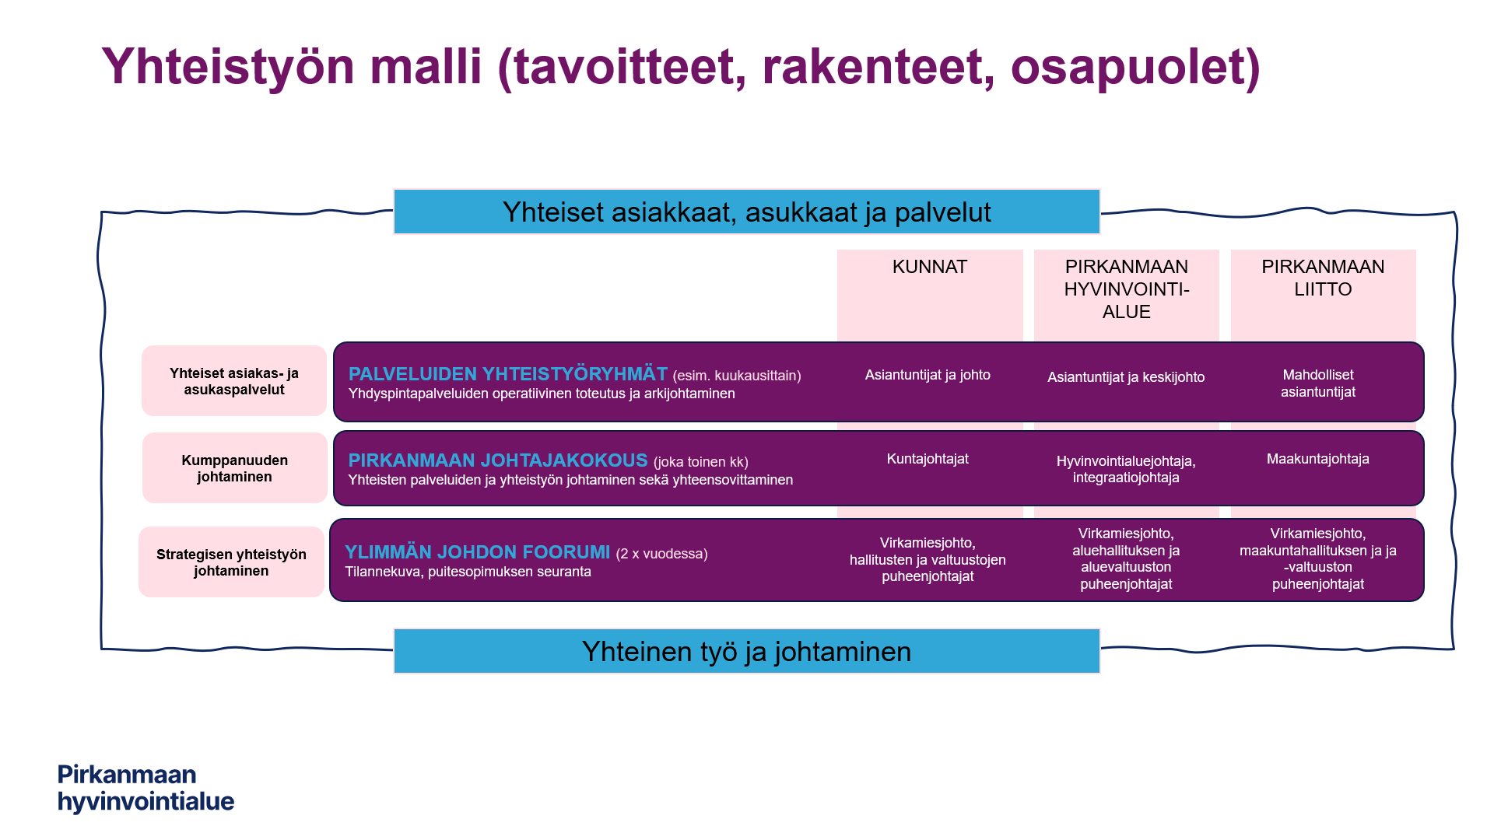

* 1. **Ylimmän johdon foorumi**

Pirkanmaan hyvinvointialue kutsuu koolle ylimmän johdon foorumin, jonka tehtävänä on varmistaa strategisen tason yhteistyön toimivuus. Foorumin kokoonpano on seuraava: kuntien hallitusten ja valtuustojen puheenjohtajat, hyvinvointialueen aluehallituksen ja -valtuuston puheenjohtajistot sekä ylin viranhaltijajohto.

* 1. **Viranhaltijajohdon yhteistyöfoorumi, Pirkanmaan johtajakokous**

Ylimmän viranhaltijajohdon yhteistyöfoorumina toimii Pirkanmaan johtajakokous. Se vastaa tällä sopimuksella sovitun yhteistyön tavoitteiden toteutumisen seurannasta vuosittain.

Lisäksi hyvinvointialueen ja yksittäisen kunnan välillä käydään tarpeen mukaan kahdenvälisiä johdon tapaamisia strategisten tavoitteiden toteuttamisesta.

* 1. **Operatiivinen yhteistyö**

Osapuolet tunnistavat yhteistyön kannalta keskeiset yhdyspinnat ja niiden merkityksen. Osapuolet sopivat, että palveluiden yhdyspinta- ja integraatiotyötä vahvistetaan ja edistetään sujuvasti. Osapuolet sopivat operatiivisen yhteistyön kokouskäytännöistä, kokoonpanosta ja kokouskutsuihin liittyvistä menettelyistä erikseen.

**4.4 Yhteistoiminnan käytännön pelisääntöjä**

Kokouksista ei makseta kokouskorvauksia ja kilometrikorvauksia, vaan jokainen yhteistyötaho kustantaa omien edustajiensa palkka-, palkkio- ja matkakulut. Kokousten järjestäjätaho maksaa kokousten järjestämiskustannukset (tilavuokrat ja tarjoilut).

# Sopimuksen hyväksyminen ja irtisanominen

Sopimus tulee voimaan, kun Osapuolet ovat sen hyväksyneet ja kaikki Osapuolet ovat sen allekirjoituksillaan vahvistaneet. Sopimus on voimassa toistaiseksi.

Sopimuksen irtisanomisaika on 12 kuukautta. Sopimuksen irtisanominen on toimitettava kirjallisessa muodossa ja irtisanominen tulee tehdä kirjallisesti.

# Erimielisyyksien ratkaiseminen

Tästä sopimuksesta johtuvat erimielisyydet pyritään ratkaisemaan Osapuolten välisin neuvotteluin.

Muutoin erimielisyys ratkaistaan hallintoriitana hallinto-oikeudessa tai yksityisoikeudellinen erimielisyys toimivaltaisessa yleisessä tuomioistuimessa.

# 7. Allekirjoitukset

Tämä sopimus allekirjoitetaan sähköisesti ja kukin Osapuoli saa Sopimuksesta yhtäpitävän kappaleen.

Tämä sopimus allekirjoitetaan kappaleena ja kukin Osapuoli saa Sopimuksesta yhtäpitävän kappaleen.